Un sitio web dispone de películas que se publican de manera semanal. Se desea desarrollar un subsistema para la reproducción de estas películas.   
La información puede ser accedida tanto por usuarios registrados o usuarios visitantes. A los usuarios registrados se les permite ver adelantos (trailers) y ver las películas completas. Para esto último, los usuarios deben estar correctamente autenticados (Iniciar sesion). Además, si la película tiene categoría “exclusiva” la visualización tendrá un costo. El pago es mediante tarjeta de crédito a través de un servidor al que se le envía el número de la tarjeta y el código de seguridad. Una vez validados estos datos y comprobados los fondos el servidor realiza el cobro.   
A los usuarios visitantes sólo se les permite ver los adelantos. Para esto, el sistema muestra una lista de las últimas películas de la semana. El usuario selecciona cuál desea ver, y el sistema lo reproduce en pantalla.   
Un usuario visitante puede registrarse y pasar a ser un usuario registrado, para lo cual debe completar los datos personales, eligiendo un nombre de usuario único y una contraseña.

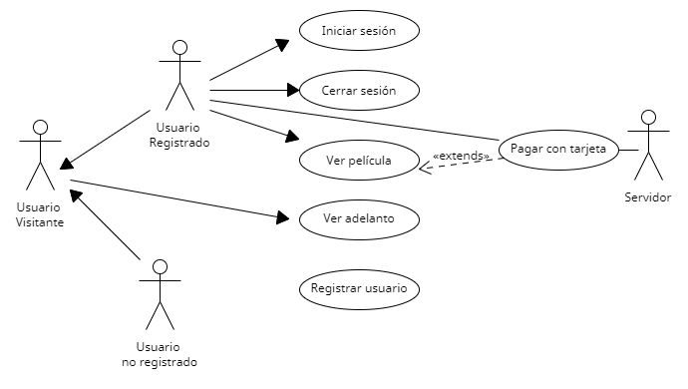

|  |  |  |
| --- | --- | --- |
| **Nombre del caso de uso:** | Ver adelanto. | |
| **Descripción:** | Este caso de uso describe el evento de el que un usuario visitante visualiza el adelanto de una película. | |
| **Actores:** | Usuario visitante. | |
| **Precondiciones:** |  | |
| **Curso Normal:** | **Acciones del Actor** | **Acciones del Sistema** |
| P1: El usuario visitante selecciona ver adelanto.  P3: El usuario visitante selecciona la película. | P2: El sistema le muestra la lista de películas de la semana.  P4: El sistema reproduce en pantalla el adelanto de la película seleccionada. |
| **Curso Alterno:** | --- | |
| **Postcondición:** | El adelanto de la película fue reproducido. | |

|  |  |  |
| --- | --- | --- |
| **Nombre del caso de uso:** | Ver película | |
| **Descripción:** | Este caso de uso describe el evento de el que un usuario registrado visualiza una película. | |
| **Actores:** | Usuario registrado. | |
| **Precondiciones:** | El usuario se debe tener una sesión iniciada. (Postcondición de Iniciar sesión o autenticar sesión) | |
| **Curso Normal:** | **Acciones del Actor** | **Acciones del Sistema** |
| P1: El usuario registrado selecciona ver una película.  P3: El usuario registrado selecciona la película que desea ver. | P2: El sistema muestra el listado de película de la semana.  P4: Si la película es de tipo “Exclusivo”  P4.1: El sistema ejecuta el caso de uso pagar con tarjeta.  P5: El sistema reproduce la película. |
| **Curso Alterno:** | P. Alternativo 4.1: El pago no se realiza, se notifica al usuario. Fin de CU. | |
| **Postcondición:** | Una película fue reproducida. | |

|  |  |  |
| --- | --- | --- |
| **Nombre del caso de uso:** | Pagar con tarjeta | |
| **Descripción:** | Este caso de uso describe el cobro de una película mediante una tarjeta. | |
| **Actores:** | Usuario registrado, Servidor externo. | |
| **Precondiciones:** | Se debe haber ejecutado el CU “Ver película” | |
| **Curso Normal:** | **Acciones del Actor** | **Acciones del Sistema** |
| P2: El usuario registrado ingresa los datos.  P4: El servidor externo acepta la conexión y solicita numero de tarjeta y código de seguridad.  P6: El servidor externo valida los datos y fondos suficientes.  P7: El servidor externo retorna el resultado. | P1: El sistema solicita el número de tarjeta y código de seguridad.  P3: El sistema establece la conexión con el servidor externo.  P5: El sistema envía los datos de la tarjeta al servidor externo.  P8: El sistema recibe que los datos de la tarjeta son correctos.  P9: El sistema recibe que los fondos son suficientes.  P10: El sistema registra el pago y cierra la conexión con el servidor externo. |
| **Curso Alterno:** | P. Alternativo 3: Falla la conexión con el servidor externo. Se informa el error. Fin de CU.  P. Alternativo 8: La validación es incorrecta. Se informa error de validación. Fin de CU.  P. Alternativo 9: Fondos insuficientes. Se informa el problema. Fin de CU. | |
| **Postcondición:** | Se efectuó y registro el pago a través de una tarjeta. | |

|  |  |  |
| --- | --- | --- |
| **Nombre del caso de uso:** | Registrar usuario | |
| **Descripción:** | Este caso de uso describe el evento en el cual un usuario no registrado se registra en el sistema. | |
| **Actores:** | Usuario no registrado | |
| **Precondiciones:** | --- | |
| **Curso Normal:** | **Acciones del Actor** | **Acciones del Sistema** |
| P1: El usuario no registrado selecciona registrar usuario.  P3: El usuario no registrado ingresa los datos requeridos. | P2: El sistema solicita datos personales además solicita nombre de usuario único y contraseña.  P4: El sistema verifica que no exista otro usuario con el mimo nombre.  P5: El sistema registra el alta del nuevo usuario, |
| **Curso Alterno:** | P. Alternativo 4: El sistema determina que ya existe con ese nombre de usuario, se informa, vuelve al paso 2. | |
| **Postcondición:** | Se creó un nuevo usuario. | |

|  |  |  |
| --- | --- | --- |
| **Nombre del caso de uso:** | Iniciar sesión | |
| **Descripción:** | Este caso de uso describe el modo en el que un usuario registrado debe iniciar sesión, ingresando nombre de usuario y contraseña | |
| **Actores:** | Usuario registrado | |
| **Precondiciones:** | El usuario ya sebe | |
| **Curso Normal:** | **Acciones del Actor** | **Acciones del Sistema** |
| P1: El usuario registrado selecciona la opción de iniciar sesión.  P3: El usuario registrado ingrese su nombre de usuario y contraseña. | P2: El sistema solicita usuario y contraseña.  P4: El sistema comprueba los datos ingresados.  P5: El sistema registra la sesión iniciada y habilita las acciones del usuario registrado. |
| **Curso Alterno:** | P. alternativo 4: El nombre del usuario o contraseña no son incorrectos. Se notifica y se vuelve al P2. | |
| **Postcondición:** | La sesión ha sido iniciada habilitando las opciones del sistema a el usuario registrado. | |

|  |  |  |
| --- | --- | --- |
| **Nombre del caso de uso:** | Cerrar sesión | |
| **Descripción:** | Este caso de uso describe el modo en el que un usuario registrado estando en una sesión activa cierra sesión. | |
| **Actores:** | Usuario registrado. | |
| **Precondiciones:** | El usuario debe tener una sesión iniciada. | |
| **Curso Normal:** | **Acciones del Actor** | **Acciones del Sistema** |
| P1: El usuario registrado selecciona la opción de cerrar sesión.  P3: El usuario registrado confirma la operación. | P2: El sistema solicita la confirmación de cerrar sesión.  P4: El cierre la sesión y deshabilita las acciones del usuario. |
| **Curso Alterno:** | P3: El usuario registrado cancela la operación. Fin CU. | |
| **Postcondición:** | La sesión ha sido cerrada, las opciones para usuarios registrados son deshabilitadas y se eliminan los de datos de la sesión. | |